**Exposé Masterthesis - Stand 01.04.2019**

**„Setup a Lane keeping assistance system evaluation demonstration using NXP SBC-S32V234 Evaluation Board“**

**Background:** In the beginning of this concept paper the goal of the project will be discussed. Then overview of the evaluation board and software will be discussed accordingly.

**Goal:** At first the NXP hardware will be evaluated for the autonomous validation Features e.g. LKAS. The evaluation hardware should be capable of handling following interfaces data in/out:

1.Cameras: at least 3 inputs

2.CAN Bus connection

3.Ethernet connection

At least 3 cameras should connected with Board to provide 3 different video data which are front view, side view, dashboard view. The board should provide 1 CAN Bus data and 1 Ethernet data. The captured video data will be preprocessed by ISP data flow graph and ISP Program. After that the lane detection work of image will be done in APEX Graph and APEX program phase. The final processed image will be sent back to the simulation by using CAN Bus or Ethernet Bus.

1. **Gliederung der Arbeit/Agenda**

*Aufbau:*

* 1. Ausgangssituation
  2. Problembeschreibung
  3. Stand der Technik
  4. Wirkmechanismen / Wirkketten
  5. Potentielle Methoden und Methodenauswahl (mit Begründung)
  6. Konzepterstellung oder Versuchsplan
  7. Umsetzung oder Durchführung
  8. Überprüfung des Konzeptes bzw. Validierung
  9. Zusammenfassung und Erkenntnisgewinn
  10. Lessons Learned

1. **Projektaufbau (Arbeitspakete)**

Die jeweiligen Arbeitspakete für den Projektaufbau sind zu definieren, die anschließend in detailliertere „Unteraufgaben“ gegliedert werdenkönnen.

*Beispiel**tabellarisch:*

|  |  |  |  |
| --- | --- | --- | --- |
| **Nr.** | **Arbeitspakete** | **Zeitplan** | |
|  |  | **von** | **bis** |
| 1 | AP | XX.XX.XXXX | XX.XX.XXXX |
| 2 | AP | XX.XX.XXXX | XX.XX.XXXX |
| 3 | AP | XX.XX.XXXX | XX.XX.XXXX |
| 4 | AP | XX.XX.XXXX | XX.XX.XXXX |

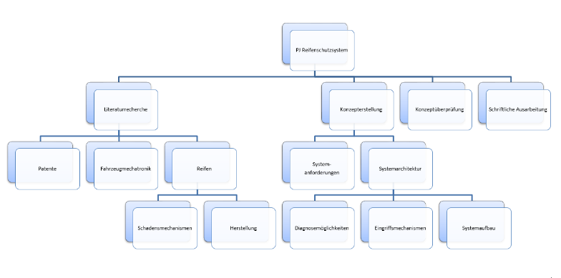*Beispiel**graphisch:*

Abbildung 1: Strukturbaum der Arbeitspakete

1. **Projektplan mit Meilensteinen**

Der Bearbeitunsplan ist als Gantt-Diagramm zu dokumentieren und während der gesamten Zeit fortwährend aktualisiert, sodass Abweichungen frühzeitig erkannt werden können. ( Siehe Excel-Datei)

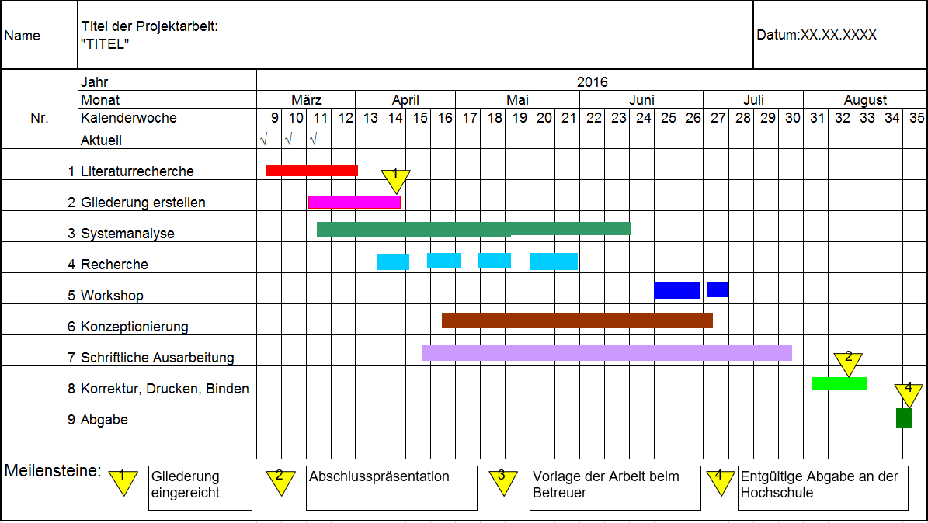

Abbildung 2: Projektplan mit Meilensteinen

Nachdem gemeinsam mit dem Studenten die Festlegungen zum Meilensteinplan mit den einzelnen Bearbeitungsphasen und deren Inhalten definiert und schriftlich fixiert sind, kann die eigentliche Bearbeitung starten.

1. **Kostenanalyse /-planung**

Für die ausgewählte Methode ist eine Kostenkalkulation beispielsweise in Form einer Matrix durchzuführen.

|  |  |  |  |  |  |  |  |
| --- | --- | --- | --- | --- | --- | --- | --- |
|  |  | Kosten in € | | | | | |
| Nr. | **Arbeitspakete** | Vorbereitung | Messtechnik / Messaufbau | Durchführung | Auswertung/ Bericht | … | **Gesamt** |
| 1 | AP |  |  |  |  |  |  |
| 2 | AP |  |  |  |  |  |  |
| 3 | AP |  |  |  |  |  |  |
| 4 | AP |  |  |  |  |  |  |

1. **Lessons learned**

Mit *„Lessons learned“* wird die schriftliche Aufzeichnung und das systematische Sammeln, Bewerten und Verdichten von Erfahrungen, Entwicklungen, Hinweisen, Fehlern und Risiken in [Projekten](https://de.wikipedia.org/wiki/Projekt) bezeichnet. Deshalb ist es wichtig, dass Sie nicht nur schreiben, was Sie gemacht haben, sondern zu welchen Ergebnissen Sie gekommen sind, was nun der Wissenszuwachs ist, welche Erkenntnisse gewonnen wurden. **Kurz gesagt:** *„Was gebe ich meiner Nachwelt weiter?“*